Amboise COGNAC
Tarkett Holding

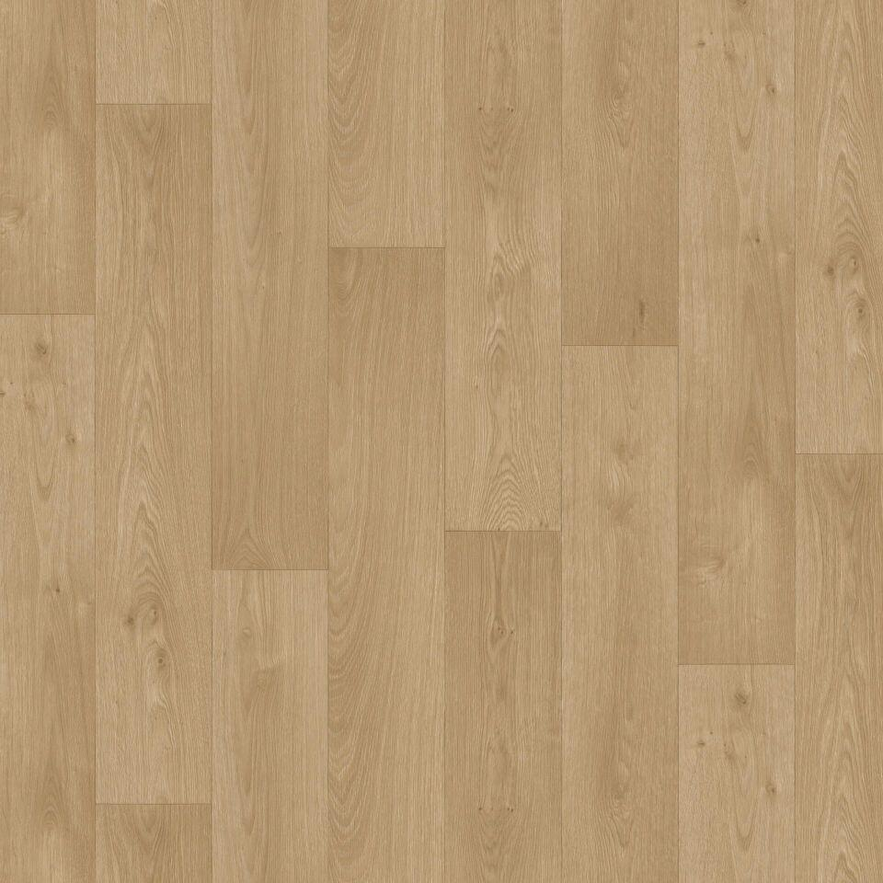Eigenschaften
GTIN:
3423128709216
HAN:
25098092
Dekor
Holz
Farbton
beige
Oberfläche
Dekor
Werkstoff
Polyvinylchlorid (PVC)
Breite (mm)
2.000,00
Länge (mm)
23.000,00
Befestigung
kleben
Bodenbelag heterogen/homogen
heterogen
Brandverhalten
Bfl-s1
Chemische Beständigkeit
chemikalienbeständig gem. Herstellerangabe
Formaldehyd Emissionsklasse
E1
Lieferform
Rolle
Anteil Recyclingmaterial (%)
31,00
Gesamtdicke Belag (mm)
2,00
Gewicht (kg/m²)
3,00
Resteindruck (mm)
0,10
Wärmedurchlasswiderstand (m²*K/W)
0,02
Muster-Typ
Holz
ReStart Ready
Ja

